Применение Живой математики на разных этапах урока.
Методические рекомендации.
Наиболее продуктивным методом повышения качества образования, на мой взгляд, является применение информационно – коммуникационных технологий. Так как применение информационных технологий в обучении базируется на данных физиологии человека: в памяти человека остается 1/4 часть услышанного материала, 1/3 часть увиденного, 1/2 часть увиденного и услышанного, 3/4 части материала, если ученик активно участвует в процессе.
Использование информационных технологий на уроках математики делают процесс обучения более интересным, предоставляя нужную информацию в нужное нам время.
Психологи давно заметили, что современные дети информационного общества, - это дети экранной информации. Информация экрана монитора, интерактивной доски, проектора, телевизора, кинотеатра воспринимается ими намного лучше, чем книжная информация. Мы можем сожалеть и даже возмущаться, что ученики мало читают. Но это тот важный фактор, который необходимо учитывать при организации учебного процесса.
В своей педагогической практике я предпочитаю использовать на уроке компьютер и мультимедийный проектор в целях максимальной визуализации учебного процесса.
Каковы преимущества мультимедийного урока?
1. Удается добиться усиления обучающего эффекта средствами мультимедиа. Я могу не просто использовать наглядность, но использовать анимацию, для того, чтобы изучаемые события, процессы и теоремы стали более доступными. Я в большей степени могу влиять на темп проведения урока, на формирование эмоционального фона.
2. В среднем на 30% увеличивается плотность урока. Это достигается за счет более рациональной организации рабочего времени учителя. Вовсе не обязательно выводить на доске мелом какой-то термин, фигуру, формулу. Современный ученик думает быстрее, чем предполагает традиционное (классическое) преподавание. Заранее подготовленная информация с хорошим дизайном может появиться в нужный момент в самом удобном для учителя и учеников режиме. Сэкономленное время используется для увеличения объема предъявленной информации или для организации повторения, закрепления учебного материала.
3. Мультимедийный урок позволяет использовать новые, более разнообразные формы и виды учебной деятельности. Активизируется самостоятельная, творческая, поисковая деятельность учащихся.
4. Меняется эстетика урока. Учитель получает мощные инструменты для большей привлекательности занятий. Причем для этого, как правило, не требуется специальных навыков художника, фотографа или печатника. Достаточно хорошо овладеть соответствующими программами. В своей педагогической практике я использую не только готовые чертежи, но и сама разрабатываю к занятиям необходимые материалы. Чаще всего такой урок выглядит как своеобразный развернутый план- конспект.
На уроках алгебры и геометрии нередко приходиться иметь дело с чертежами. Чертёж, построенный на бумаге с помощью карандаша и линейки, имеет важнейшее значение, но обладает двумя недостатками: требует временных затрат и конечный продукт оказывается статичным. Программа «Живая математика» позволяет значительно экономить время, но самое главное: чертёж, построенный с помощью программы, можно, деформировать, перемещать и видоизменять. Элементы чертежа легко измерить компьютерными средствами, а результаты этих измерений допускают дальнейшую компьютерную обработку.
Учебно-методический комплект «Живая математика» содержит в себе уже готовые чертежи для доказательства изучаемых теорем, решения задач учебника, выполнения построений. Ими можно пользоваться на уроках геометрии. Представленные в этой работе чертежи выполнены мной и использованы в описанных ниже фрагментах уроков.
Чертежи, разработанные в программе «Живая математика» можно использовать на разных этапах урока.
Фрагмент1. Устные упражнения.
Устные упражнения способствуют активизации знаний, необходимых для дальнейшего изучения нового материала, используются для проверки
уже изученного.
Урок геометрии в 8 классе по теме «Пропорциональные отрезки в прямоугольном треугольнике».
На этом уроке перед изучением свойства высоты прямоугольного треугольника полезно вспомнить признаки подобия треугольников. Учащимся предлагается выяснить подобны ли данные треугольники и если да, то по каким признакам.

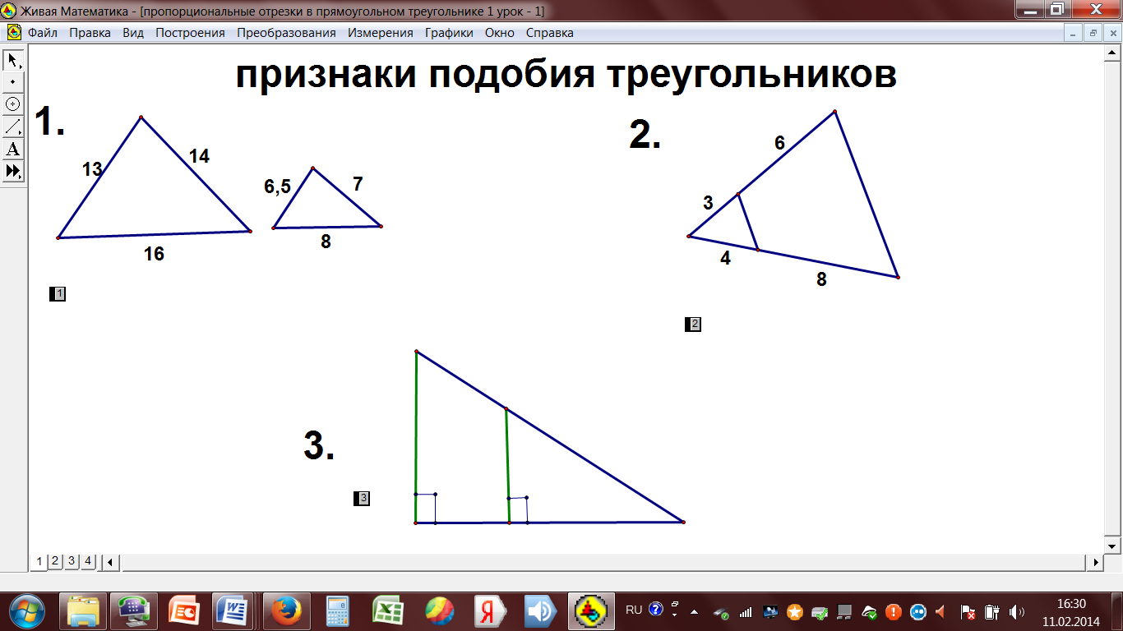

После отведенного на работу времени проводится проверка с использованием заготовленных ответов.

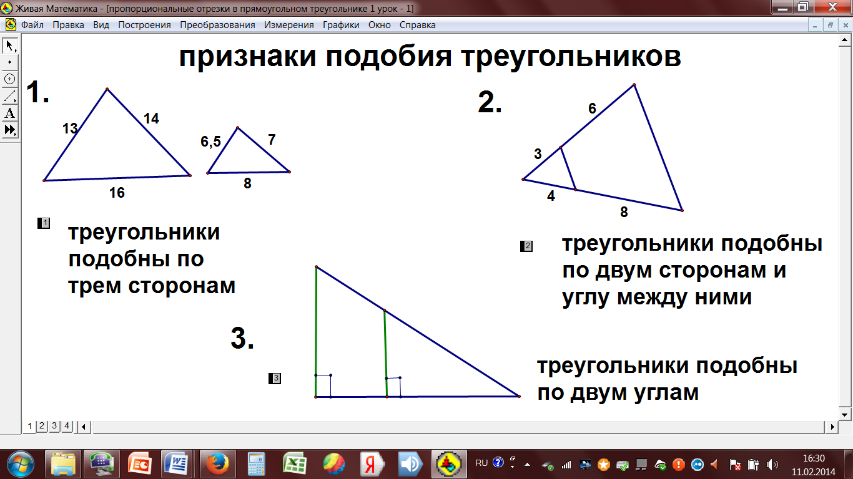

Фрагмент 2. Изучение нового материала.
Ключевым элементом в структуре многих уроков является изучение нового материала. Оно чаще всего связано с введением математических понятий,
утверждений и доказательств. При этом выделяются три основных этапа:
- подготовка к восприятию,
- введение нового понятия.
- осмысление нового материала.
Этап подготовки к восприятию может быть основан на решении задач, подготавливающих учащихся к доказательству новой теоремы, или на проведении эксперимента с помощью заготовки учителя. Так на уроке в 7 классе по теме «Соотношение между сторонами и углами треугольника» можно провести эксперимент. Потянув за вершины треугольника, будет не только меняться сама фигура, но и выведенные на экран размеры сторон и противоположных им углов. Проговорив с детьми то, какие именно пары сторон и углов выведены на экран и то, как меняются их размеры, подводим ребят к формулировке самой теоремы.

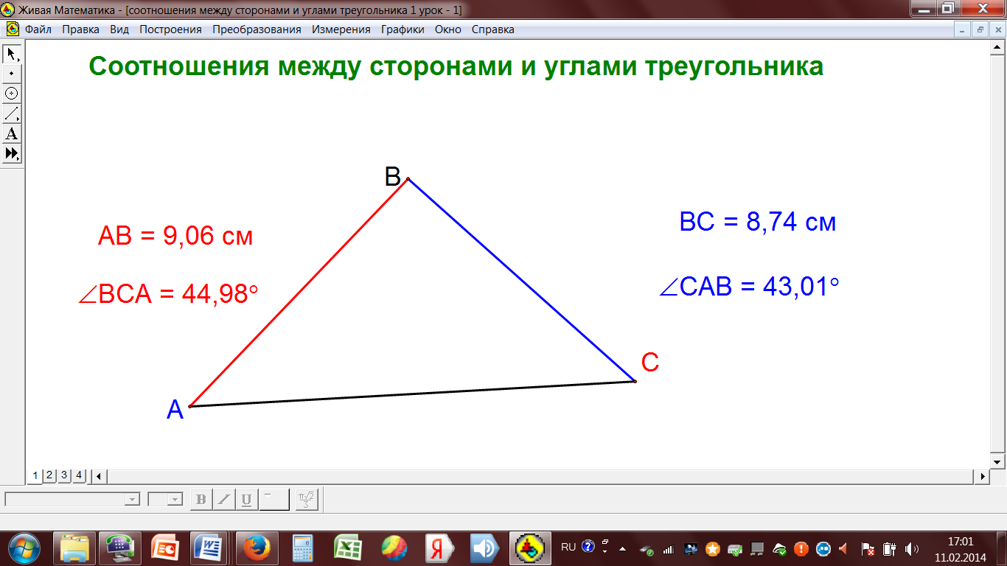
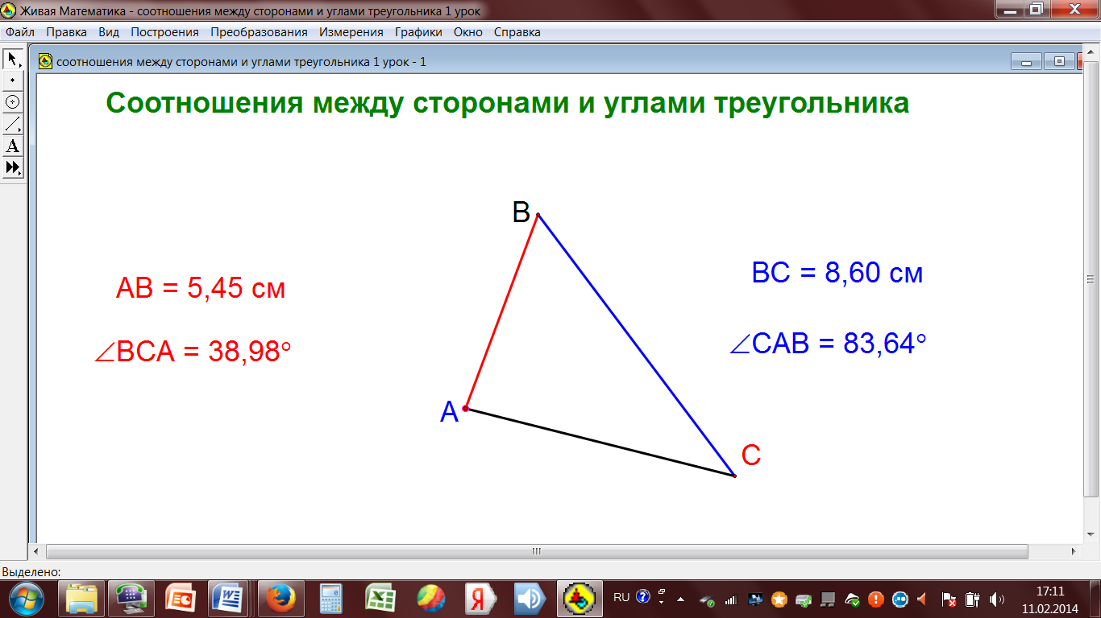
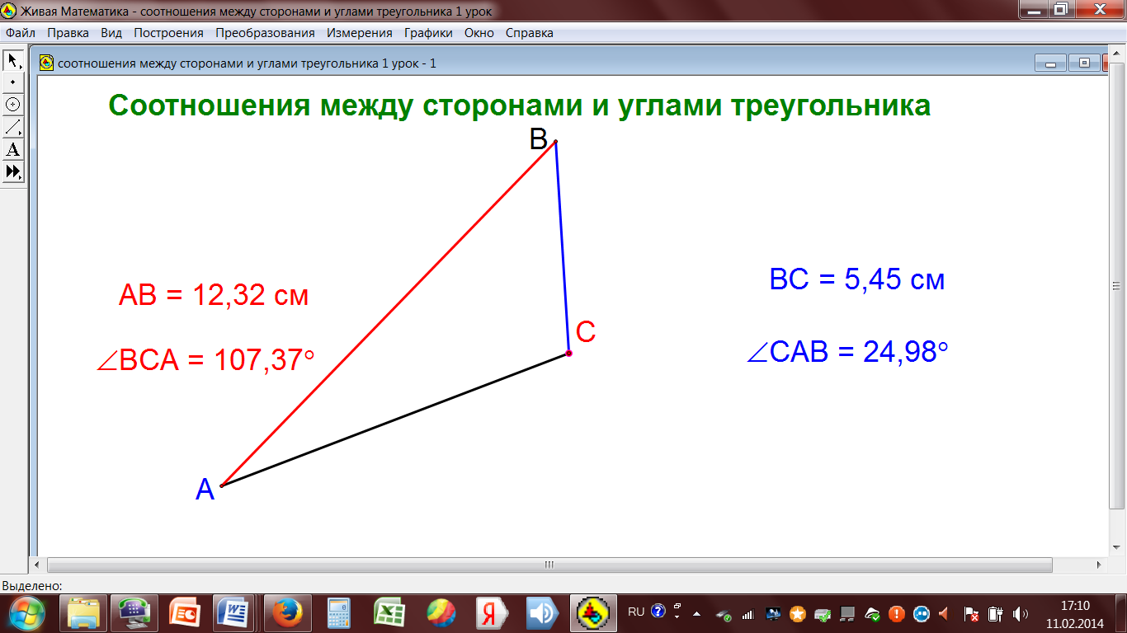
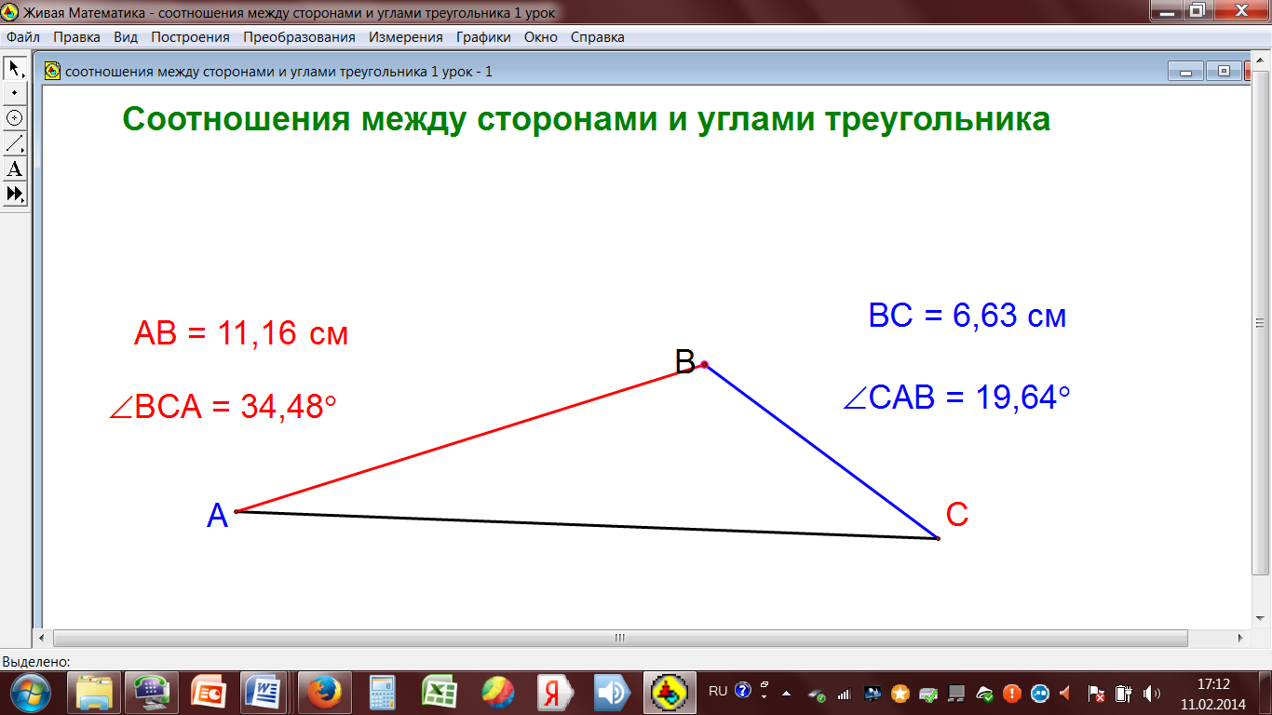

Фрагмент 3. Изучение нового материала (введение нового понятия).
Непосредственно введение нового понятия – это формулировка новой теоремы и ее доказательство. Для доказательства теорем можно использовать альбом готовых динамических чертежей учебно-методического комплекта. К некоторым теоремам я делаю свои чертежи и провожу доказательство теорем с их помощью. При изучении свойства медиан треугольника в 8 классе, я использую следующий чертеж.

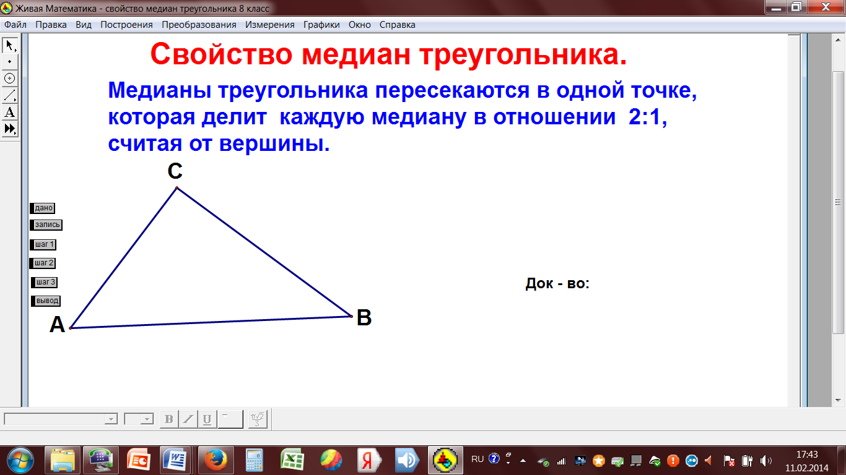

Перед учащимися формулировка теоремы и треугольник АВС. Выясняем что является условием, что заключением теоремы. Учащиеся записывают теорему в тетрадях и строят треугольник.

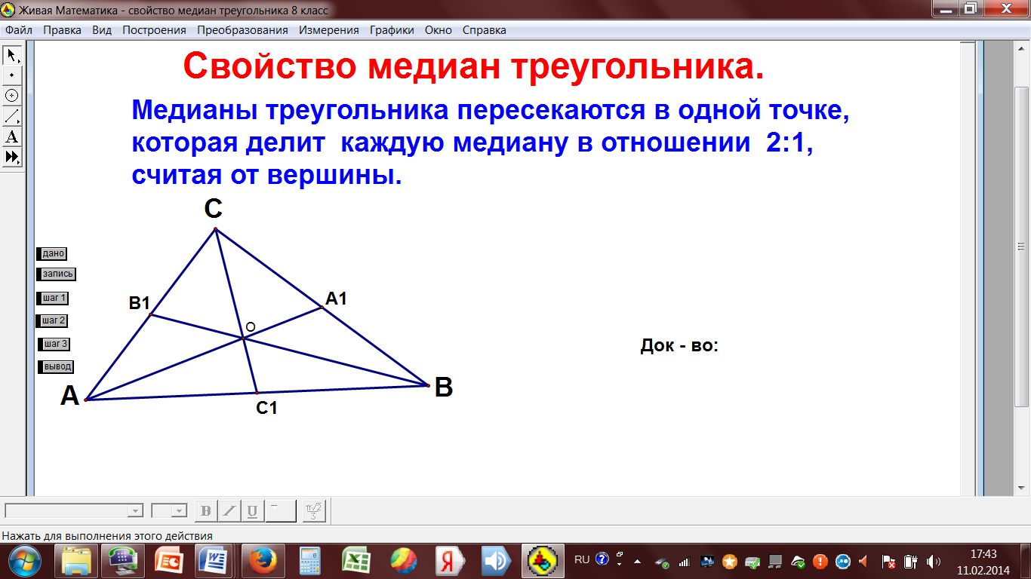

Показываем на чертеже условие. Нажатием кнопки «дано» на экране появляются медианы треугольника (дети могут дополнить чертеж в своих тетрадях).

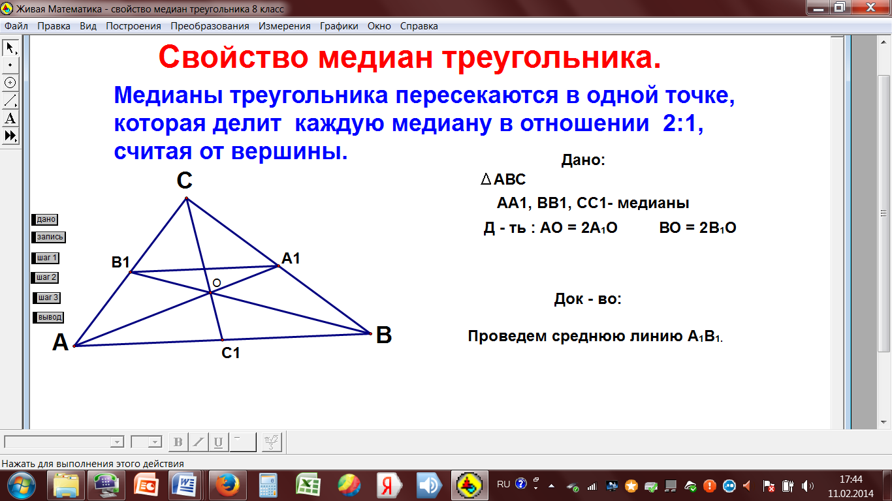
Нажатием кнопки «запись» на экране появляется запись дано , учащиеся записывают его в тетрадь.

Доказательство теоремы провожу по шагам. Нажатием кнопки «шаг 1» на чертеже появляется средняя линия треугольника, в доказательстве соответствующая запись.
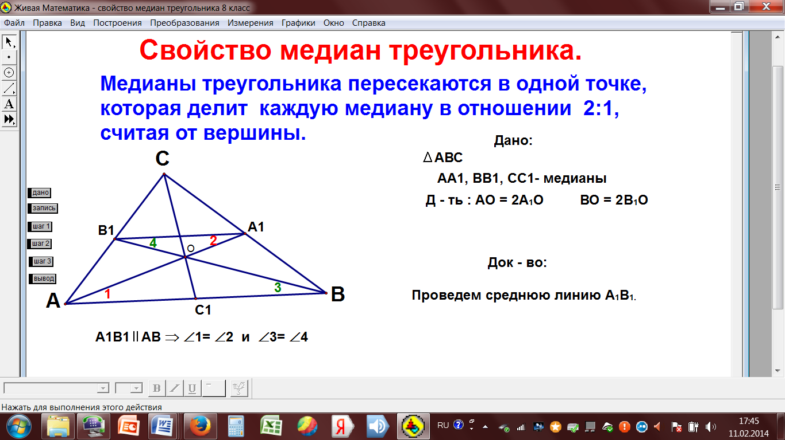

Кнопка «шаг2» - на чертеже углы 1,2,3,4 и запись в доказательстве.
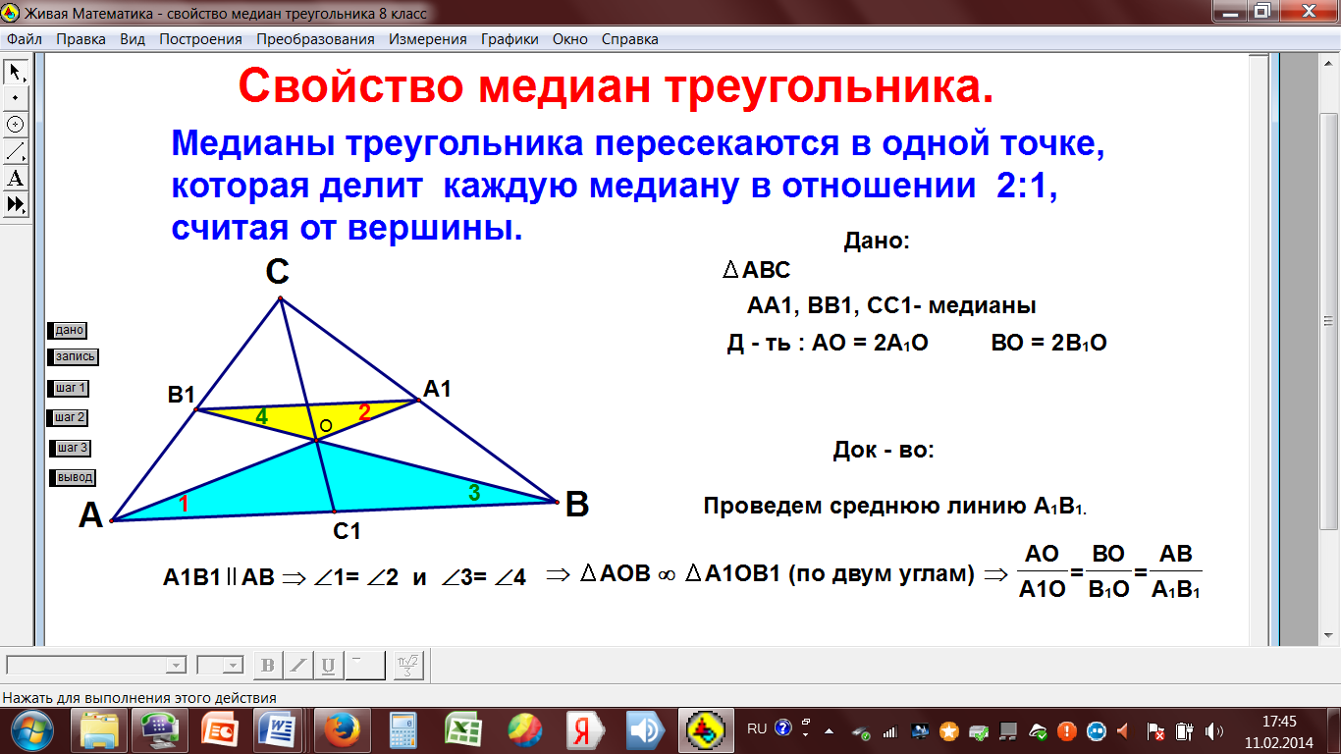

Кнопка «шаг3» - на чертеже цветом выделяются подобные треугольники, в доказательстве запись.
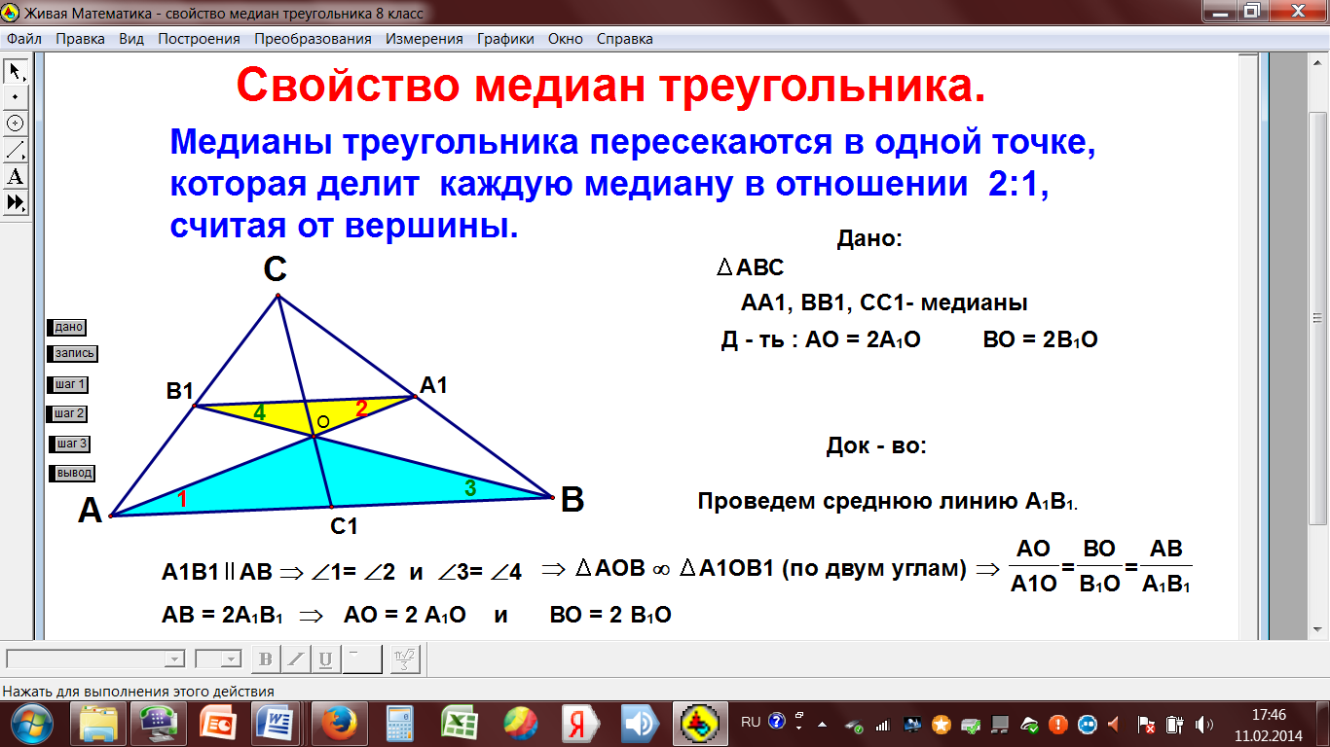

Последний шаг доказательства – кнопка «вывод».

Фрагмент 4. Изучение нового материала (осмысление).

Осмысление нового материала – применение новой теоремы к решению задач. Задачи можно брать из учебника, но для экономии времени на уроке заранее заготавливать чертежи со спрятанными решениями. На уроке в 7 классе по теме «Сумма углов треугольника» можно устно решить много задач по заготовленным чертежам. Например задача № 228.

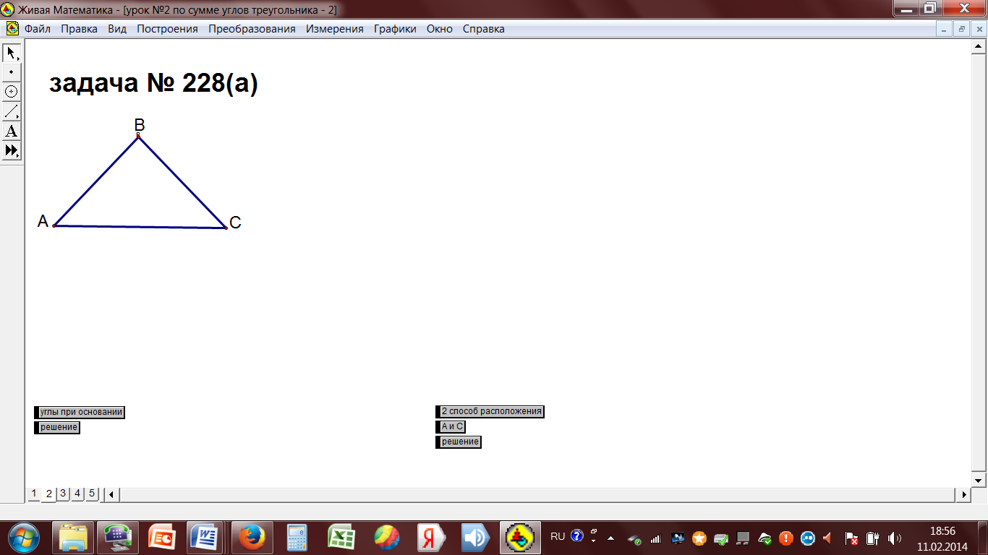

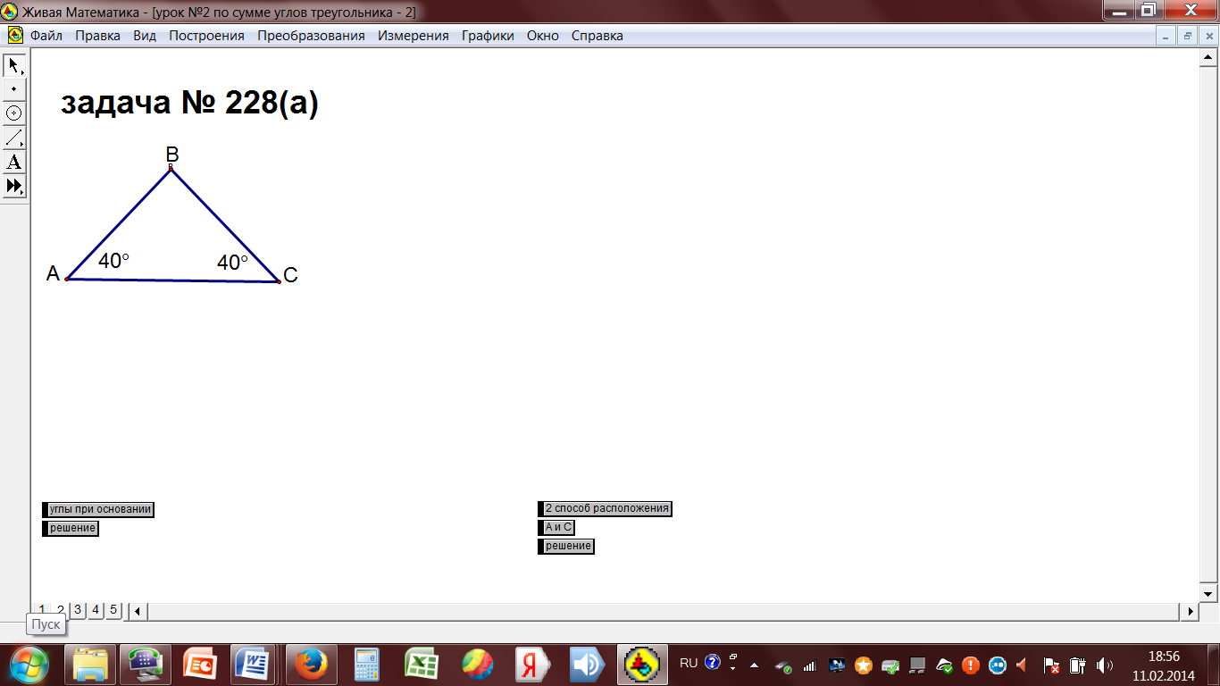

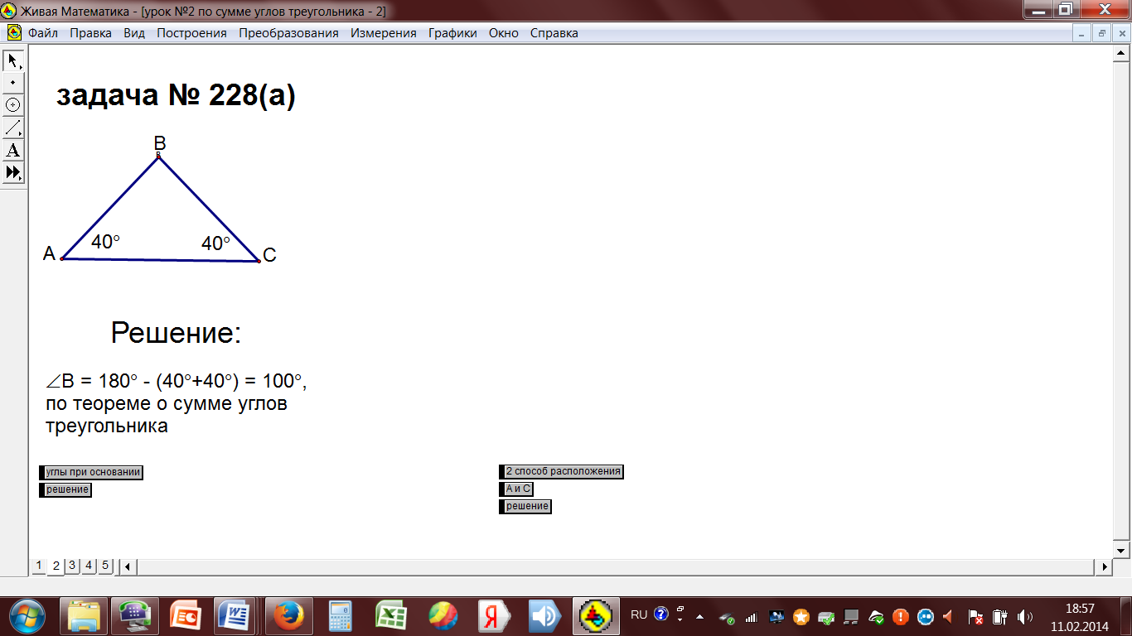

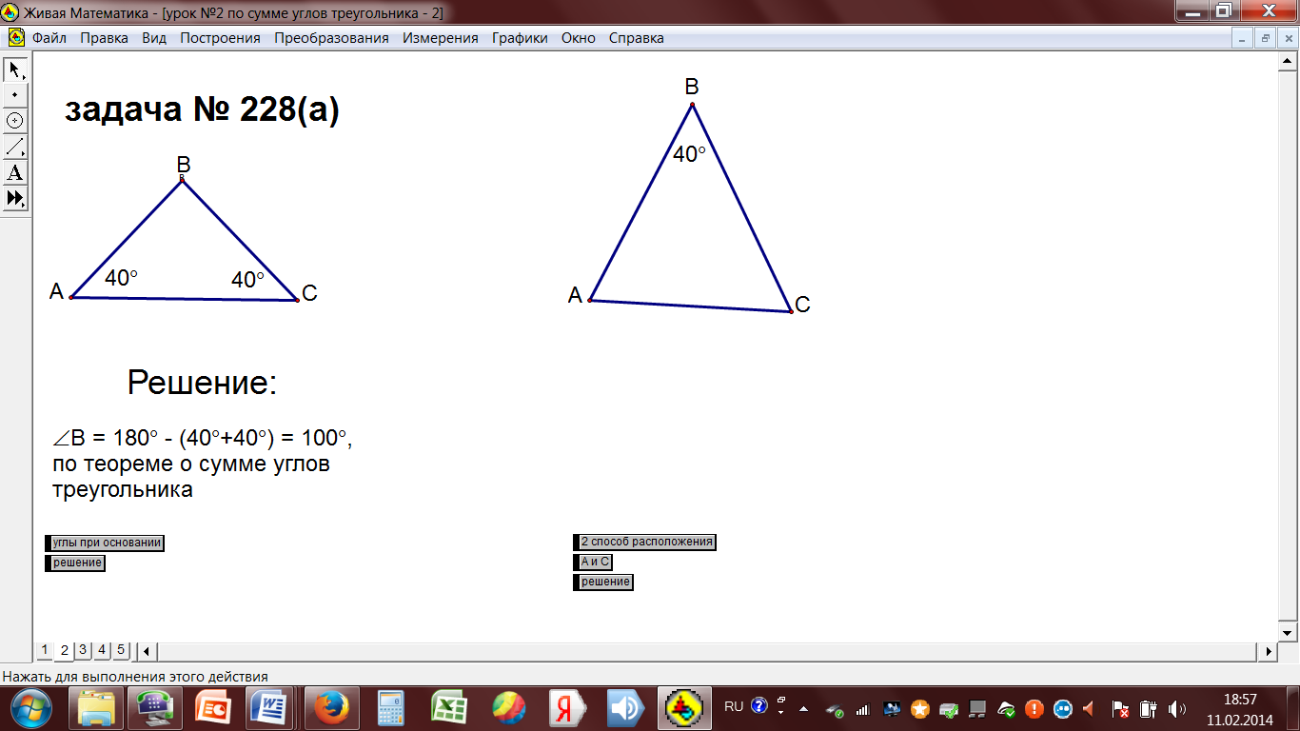

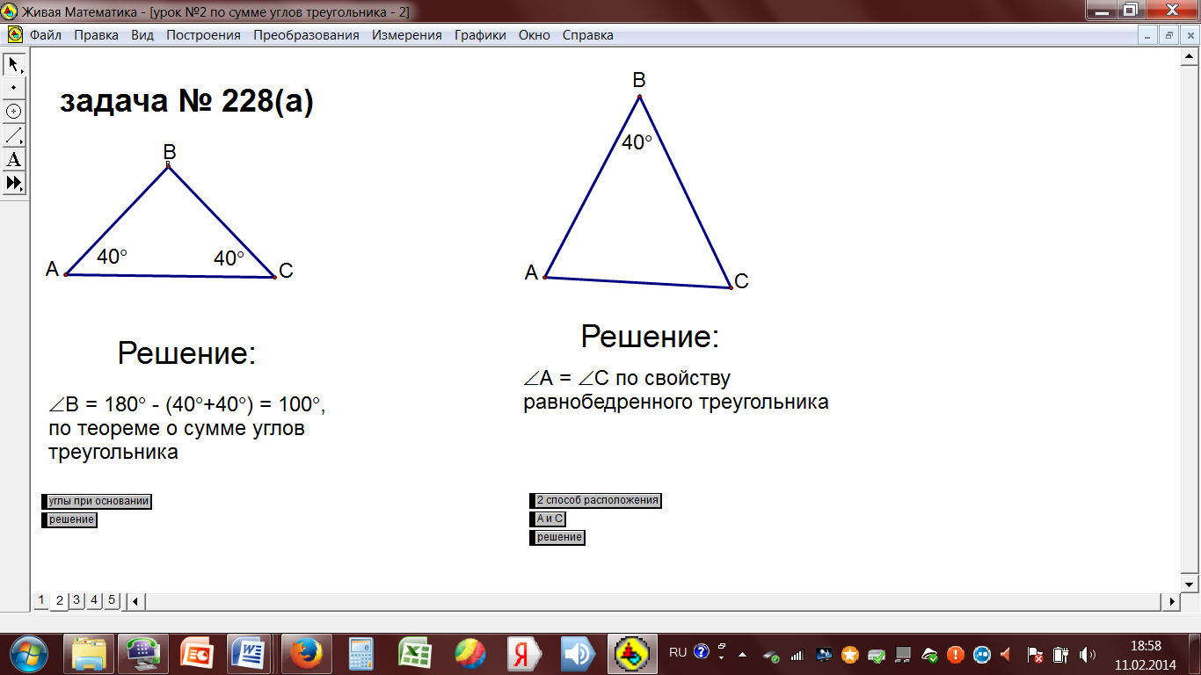

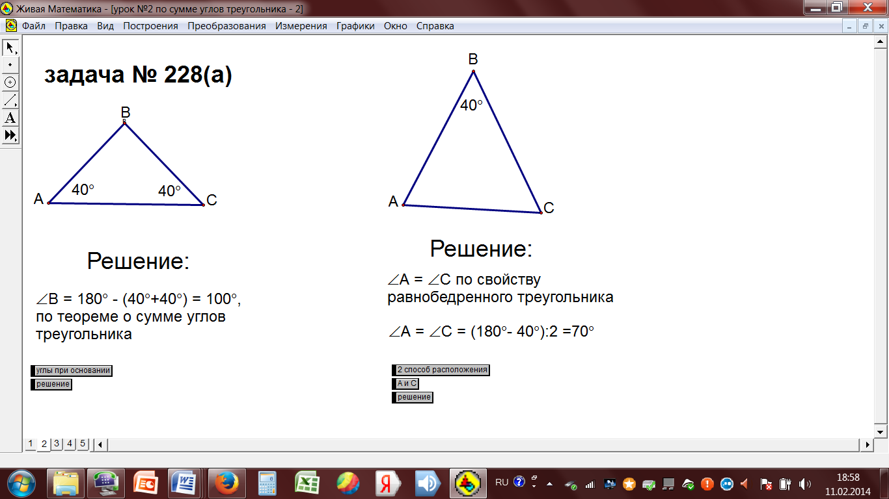
Таким образом в ходе устного решения задачи учащиеся приучаются к работе с чертежом и видят образец записи решения задачи.

Фрагмент 5. Самостоятельная работа.
В требованиях к современному уроку наличие самостоятельной работы считается обязательным условием. Самостоятельная работа планируется на
различных этапах урока.
Урок в 7 классе по теме «Неравенство треугольника». Представленная мной проверочная работа может быть проведена как в конце урока, так и в начале следующего.

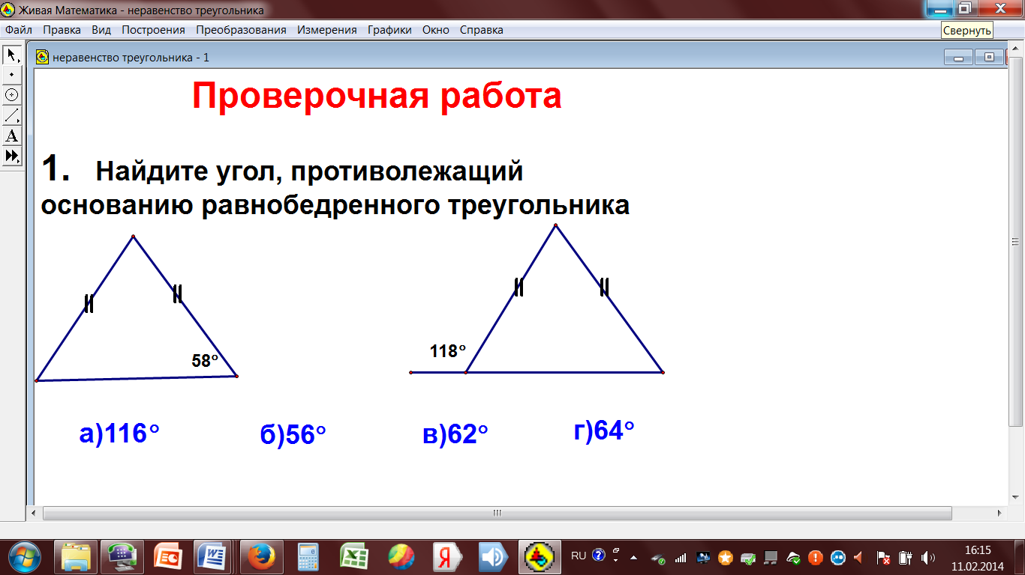

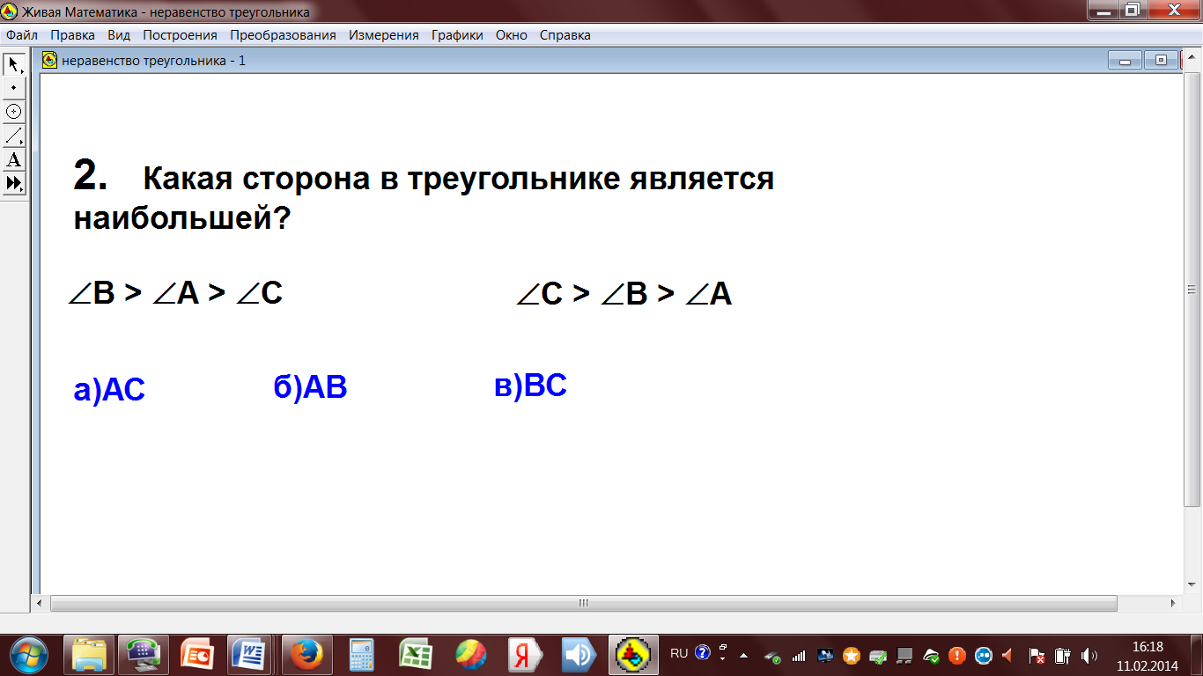
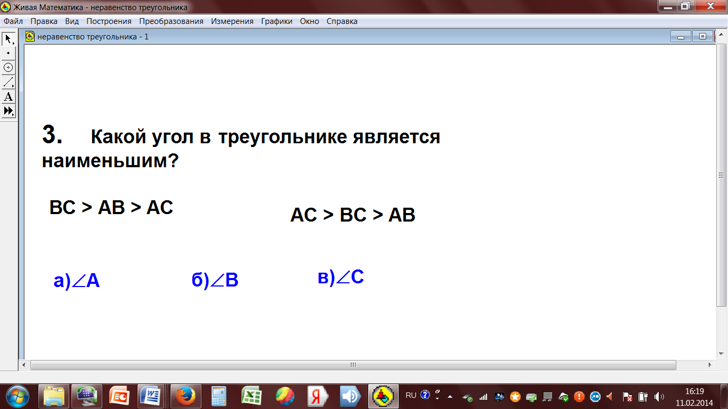

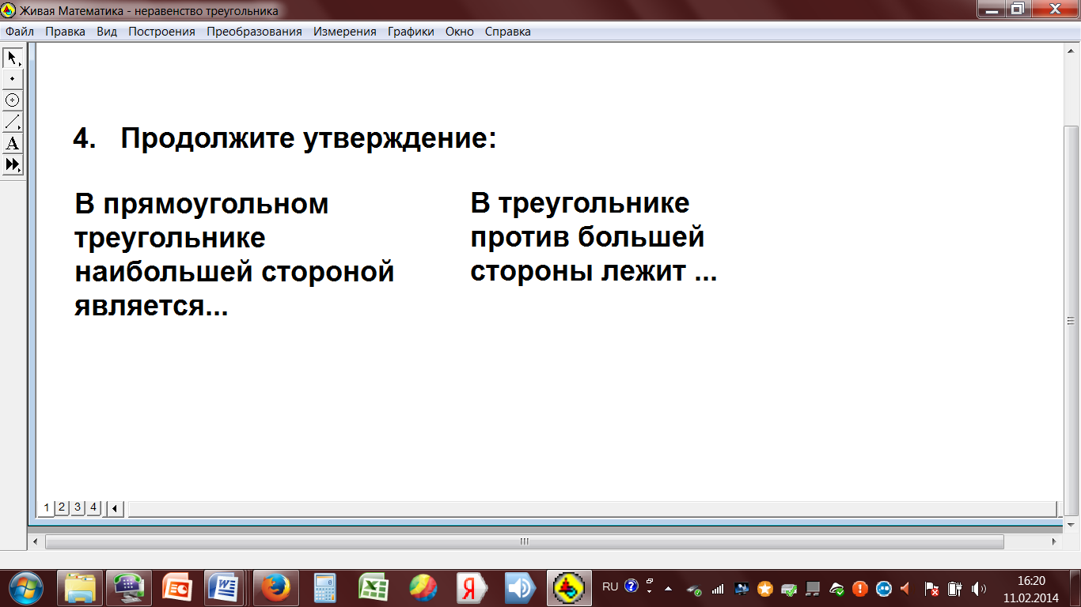

Таким образом можно утверждать, что уроки с использованием программы «Живая математика» помогают решить следующие дидактические задачи:
- сформировать мотивацию к учению в целом и к предмету в частности
- усвоить базовые знания по предмету;
- систематизировать усвоенные знания;
- сформировать навыки самоконтроля;
- обеспечить обратную связь.

